Vzor II.

Organizace práce a pracovní postupy

Všeobecná ustanovení

Zaměstnavatel je povinen posoudit, zda na danou práci jsou zaměstnanci vybaveny vhodnou obličejovou rouškou, a to obyčejnou látkovou rouškou, nebo šátkem, lékařskou rouškou anebo respirátorem. Záleží na zhodnocení rizikovosti prostředí, ve kterém se zaměstnanec pohybuje a činnosti, kterou provozuje.
Dle Mimořádného opatření Ministerstva zdravotnictví ze dne 23. března 2020 je zaměstnavatel povinen upozornit zaměstnance na omezení kontaktu s jinými osobami na pracovištích, než jsou zaměstnanci téže firmy.

Organizace práce při strojním sázení sazenic zeleniny

V první řadě je třeba dodržet pracovní postupy, se kterými byli pracovníci při sázení poučeni. Především se jedná o navážení paletovaných sazenic na pole a jejich zakládka na pracovní stroje (sazeče).

Mechanické nebezpečí, práce v blízkosti strojních zařízení – sazeče:

- dodržovat bezpečnou vzdálenost od projíždějících strojů,
- vyloučení přítomnosti osob v nebezpečném prostoru stroje,
- při práci na strojích používat záchytná madla, stupadla a neporušené pracovní plošiny,
- při práci na stroji dbát všech bezpečnostních předpisů, především u nesených strojních sazečů,
- všechny části strojů (sazeče) ohrožující pracovníky je třeba zabezpečit vhodným ochranným zařízením,
- obsluha sazeče nesmí za jízdy stroje opustit své pracovní místo, vysednutí a nasednutí na pracovní stroj je možné jen při zastavení stroje.

www.odbory.info www.odbory.info www.odbory.info

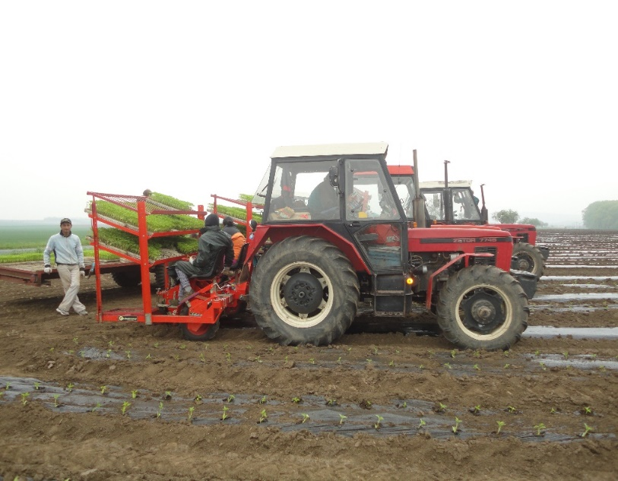

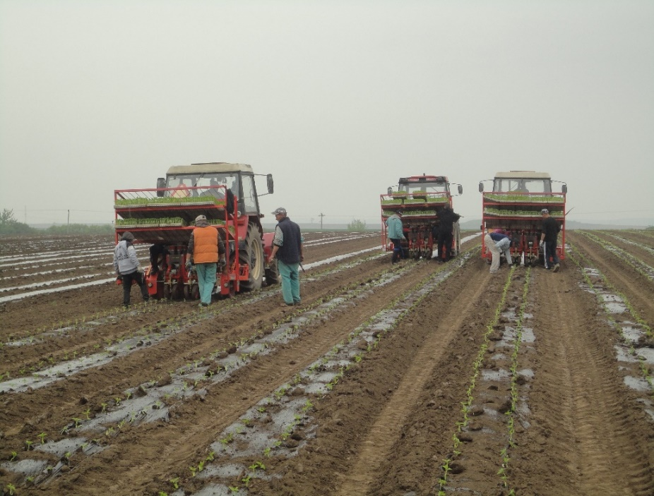

Pokud jde o přestávky v práci a to jednak při svačině nebo při přerušení práce na delší dobu, je třeba ihned provést hygienická opatření, a to mytí rukou dezinfekčními prostředky jako je mýdlo a nejlépe prostředky na bázi alkoholu. Taktéž je třeba dodržovat veškerá hygienická opatření po návštěvě WC. K tomuto účelu je třeba, aby zaměstnavatel měl na venkovním pracovišti jednak vhodné WC s vybavením k mytí rukou, jako je pitná voda, mýdlo a dezinfekční prostředky. K utírání rukou je třeba zabezpečit jednorázové papírové utěrky.

www.odbory.info www.odbory.info www.odbory.info

Bezpečný provoz technologické linky na čistící a transport cibule

Bezpečnostní předpisy :

ČSN ISO 1819 / 26 0005 /, ČSN ISO 7149 / 26 0006 /,
ČSN ISO 2406 / 26 3211 / - pojízdné a přenosné dopravníky
ČSN ISO 2109 / 26 3213 / - lehké pásové dopravníky
NV č. 378/2001 Sb. Příloha č. 4
ČSN 26 0003 a 26 0004 - skladování

Lehké pásové dopravníky

1/ Provozovatel zařízení:
• Provozovatel musí jednoznačně vyřešit a stanovit kompetence pro instalaci, obsluhu, údržbu a čištění.
• Pověření zaměstnanci jsou dále povinni vést evidenční knihu o používání zařízení a o počtu provozních hodin. Dále jsou povinni tito pracovníci vést evidenci o termínech, rozsahu a způsobu provádění kontrol zařízení.
• Provozovatel musí zajistit, aby všichni zaměstnanci, kteří se strojním
zařízením pracují, byli poučeni a seznámeni s návodem k obsluze. Dále musí
obsluhu tohoto strojního zařízení informovat o rizicích při práci.
• Povinnosti provozovatele strojního zařízení je neustále kontrolovat, přístroj, zda je stále v technicky bezvadném stavu a pravidelně jsou vykonávány servisy úkoly.
• Provozovatel určí osobu (vedoucího technologické linky) zodpovědnou osobu za strojní zařízen.

2/ Zaměstnanci odpovědni k používání zařízení:
• Strojní zařízení mohou obsluhovat pouze osoby tělesně a duševně k tomuto způsobilé, starší 18 let, řádně vyškolené a zaučené.
• Oprávněné osoby, které jsou osoby obsluhující stroje a transportní zařízení, jsou povinni dodržovat veškerá bezpečnostní opatření, se kterými byli seznámeni.
• Pracovníci obsluhující strojní a dopravní zařízení musejí spolehlivě a podrobně znát celé zařízení, jejich činnosti, ovladače a regulační prvky.
• Musí být seznámeni se všemi ochrannými zařízeními a se všemi ustanoveními bezpečnosti a hygieny práce.

3/ Osobní ochranné prostředky:

• Používání OOPP je důležitá součást obsluhy zařízení, s ohledem na bezpečnost a hygienu práce. I zde je třeba dodržovat ochranné lékařské roušky, nebo respirátory dle rizika práce.
Pro práci na strojním zařízení je nezbytné používat tyto OOPP:
• ochranné brýle
• pracovní rukavice
• pracovní obuv a přiléhavé pracovní oblečení.

www.odbory.info www.odbory.info www.odbory.info

4/ Manipulační prostory:

- Při práci na manipulační lince a v blízkosti transportních zařízení musí být vždy dostatek volného prostoru pro obsluhu. (Jedná se o kontrolu, čištění, pravidelnou údržbu a opravy). Dopravníky musejí být bez ostrých hran, rohů a výčnělků, s nimiž by mohla přijít obsluha do styku. Všechny části vyžadující údržbu, kontrolu, čištění a mazání musí být snadno a bezpečně přístupné.

Podlaha obslužných prostorů se sklonem více jak 10 % - 20 % musí být opatřena vhodným způsobem zamezující uklouznutí.

Šířka prostoru pro obsluhu se určuje s přihlédnutím na šířku dopravníku, jeho provozním podmínkám, požadavkům na opravu a údržbu. Nejmenší světlá průchozí šířka je 60 cm. Mezi dvěma souběžnými dopravníky musí být šířka nejméně 80 cm.

Používané přechody, podjezdy a podchody u dopravních systémů je třeba zajistit tak, aby nemohlo dojít k úrazu od dopravovaného materiálu nebo pohybujících se částí dopravníku.

5/ Všeobecné bezpečnostní prvky:
Všechny části technologické linky musejí být označeny bezpečnostními tabulkami a nápisy, obsahující důležité pokyny pro bezpečný provoz.
Zařízení k ovládání musí být umístěno tak, aby z něho byl dobrý a přehledný výhled po celé délce technologické linky.
Nouzové vypínače, které při ohrožení zdraví pracovníků nebo při havarijních situacích okamžitě zastaví chod dopravníků, musejí být umístěna viditelně a obsluha musí být s těmito seznámena. Tyto nouzové vypínače se umísťují na všech stanovištích obsluhy zařízení tak, aby byly bezpečně a snadno dostupné.

6/ Mazání, údržba, oprava a čištění dopravníků:
Pro zaručení bezpečného provozu celého technologického zařízení je třeba provádět pravidelnou údržbu a čištění jak části strojních zařízení, ale i dopravníků dle stanoveného harmonogramu. Údržbářské a opravárenské práce musí být provedeny vždy odborně podle technické dokumentace výrobce.
Obsluha nesmí provádět žádné opravy, pokud pro tyto práce není řádně zaučena nebo nemá potřebnou kvalifikaci.
Mazání za chodu je přísně zakázána, pokud to poloha mazacích míst nebo zvláštní zařízení neumožňuje.
Před zahájením práce je třeba všechna strojní zařízení uvést do klidu a zajistit před náhodným pohybem, nebo spuštěním.
Čištění celé technologické linky včetně dopravníků za chodu a odklízení spadlého materiálu pod zařízením a v prostorách poháněcí pásy je zakázáno, pokud výrobce nestanovuje jinak.

www.odbory.info www.odbory.info www.odbory.info
7/ Při obsluze dopravníků je zakázáno:
- uvádět dopravník do chodu bez upozornění ostatních pracovníků (výstražný smluvený signál),
- přivádět materiál na zastavený dopravník,
- uvádět do chodu zatížený dopravník,
- nakládat a vykládat materiál mimo místa k tomu určeny,
- přetěžovat transportní zařízení,
- zahrazovat prostor pro přivádění a odvádění materiálu,
- rovnat rukou materiál na pásu během transportu.

Riziko možného ohrožení zdraví- polní práce
(okopávka, ruční sběr zeleniny, používání ručního nářadí, manipulace s přepravními bedýnkami)

Zaměstnavatel při pěstování zeleniny jako jsou kedlubny, okurky a paprika musí mít zpracován technologický postup pro sklizeň řezané zeleniny.
Pokud jde o ruční technologii sklizně řezané zeleniny, se mimo běžně používaných nožů k vyřezávání jednotlivých kusů zeleniny při sklizni používají i nůžky a to při sběru kedluben a okurek . Nařezaná zelenina se pak ukládá do beden a je odvážená k mytí a balení.
Pokud se týká desinfekce a mytí ručního nářadí (nože a nůžky), tak by se každé ráno měli vydávat zaměstnancům po hygienické očistě.(umytí a dezinfekci SAVO). Po skončení směny se opět nože a nůžky očistí a uloží do kbelíku se savem.

Jaká zde hrozí rizika pro zaměstnance - riziko při práci: pořezání, střihnutí či bodnutí nožem, nůžkami

Pokud dojde k úrazu, tak potřísněná zelenina je odebrána a musí být uložená do zvláštního igelitového pytle a nůž, nůžky jsou dezinfikovány. Rána u zaměstnance je ihned ošetřena a desinfikována. Potřísněné tampóny či obvazy od krve jsou opět uloženy do předem připraveného igelitového pytle, určeného pro tuto potřebu.

Lékárnička musí být k dispozici na každém jak venkovním, tak vnitřním pracovišti.

Poranění ručním nářadím na rukou či nohou (motyčky, nože, nůžky)

- vždy používat jen vhodné a neporušené nářadí, dobře nabroušené,
- pracovat tak, abychom nářadím nezasáhli ostatní spolupracovníky (dodržovat min. vzdálenosti od ostatních pracovníků),
- nářadí vždy ukládat na přehledném místě, a to řeznou či bodnou hranou dolů,
- při přecházení na jiné pracoviště vždy nářadí přenášet tak, abychom nezasáhli jím ostatní pracovníky,
- při přecházení na jiné pracovní místo neukládat nože do kapes bez zabezpečení střenky,
- nářadím v žádném případě neházet, ani jiným způsobem než ke kterému slouží nepoužívat.

www.odbory.info www.odbory.info www.odbory.info

Mechanické nebezpečí, práce v blízkosti strojních zařízení – sazeče:

- dodržovat bezpečnou vzdálenost od projíždějících strojů,
- vyloučení přítomnosti osob v nebezpečném prostoru stroje,
- při práci na strojích používat záchytná madla, stupadla a neporušené pracovní plošiny,
- při práci na stroji dbát všech bezpečnostních předpisů, především u nesených strojních sazečů,
- všechny části strojů (sazeče) ohrožující pracovníky je třeba zabezpečit vhodným ochranným zařízením,
- obsluha sazeče nesmí za jízdy stroje opustit své pracovní místo, vysednutí a nasednutí na pracovní stroj je možné jen při zastavení
stroje.

Pády zaměstnanců a uklouznutí ze strojního zařízení:

- pracovní plošiny opatřit vhodnými madly, držáky proti pádu osob,
- nevstupovat na mokrý stroj mimo obslužné plošiny, zejména po dešti,
- používat při práci předepsané pracovní postupy,
- při práci používat vhodné ochranné pracovní prostředky.

Zakopnutí a pády na komunikacích, v terénu:

- pro chůzi v terénu používat jen schůdné, co možná rovné prostory,
bez velkých výmolů a překážek,
- mimo práce v terénu (na poli) používat jen vyznačených komunikací,
- nepřelézat přes překážky, dbát opatrného chování na pracovištích,
- na vlhkých a kluzkých komunikacích a v terénu používat vhodnou přidělenou ochranou obuv,

Manipulace a nakládání přepravních beden s materiálem na ložné plochy strojů:

- při plnění přepravních beden používat předepsané pracovní postupy ze strany zaměstnavatele,
- s přepravními bedýnkami neházet a ukládat je tak, aby nedošlo k jejich sesutí a následném zranění osob,
- přepravní bedýnky se plní maximálně do váhy určené NV.č.178/2001 Sb., (hmotnost břemene ručně přenášených ženami nesmí překročit
15 kg),
- při přepravě beden na ložné ploše stroje musí být materiál uložen a zabezpečen tak, aby nedošlo k jeho sesunutí či vypadnutí a tím poranění kolem jdoucích osob,

www.odbory.info www.odbory.info www.odbory.info

Klimatické podmínky – vliv těchto podmínek na zdravotní stav zaměstnanců (teplo, vlhko, prašnost, sluneční záření)

- Vždy používat vhodné ochranné pracovní prostředky a ochranné krémy. V dnešní době boje s coronavirem je potřeba dbát na ochranné obličejové roušky a respirátory.

- Proti slunečnímu UV záření se chránit ochrannými pracovními brýlí,
- V prašném povětří používat ochranné ústní roušky, které zamezují vdechování prachu.

Nevhodné pracovní polohy:

- při práci dodržovat předepsané pracovní postupy tak, aby byla zátěž na určité části těla co nejmenší,
- při práci zařadit takzvané bezpečnostní přestávky min. na 10 min
- obsluha sazeče nesmí za jízdy stroje opustit své pracovní místo, vysednutí a nasednutí na pracovní stroj je možné jen při zastavení stroje.

www.odbory.info www.odbory.info www.odbory.info

